 | Tytuł zadania:  „PRZEBUDOWA DROGI GMINNEJ NR 675952P GODZIESZKI – SKRZATKI”
Koszty: | Całkowity koszt : | Kwota z budżetu gminy: |  | Dofinansowanie FOGR: | Fundusz sołecki:  Skrzatki, Godzieszki, Końska Wieś
Koszty: | 626 918,21 zł | 401 668,21 zł |  | 216 250,00 zł | 9 000,00 zł
Opis: | Zakres prac obejmował:  - wykonanie podbudowy kamiennej o szerokości 4,20 m na długości 966 mb,  - ułożenie warstwy ścieralnej z betonu asfaltowego AC11S 50/70 o szerokości 4,00 m na długości 966mb,  - wyrównanie i zagęszczenie poboczy gruntowych o szerokości 0,5 m.  - oznakowanie na łukach drogi i przy włączeniu przebudowywanej drogi w drogę powiatową.
Termin prac: | 15.11.2022r. – 14.12.2022r.
Wykonawca: | ROMAN CHMARA „KAREX” Przedsiębiorstwo Drogowo Inżynieryjne Ociąż ul. Torowa 16, 63-460 Nowe Skalmierzyce.
Zdjęcia drogi:  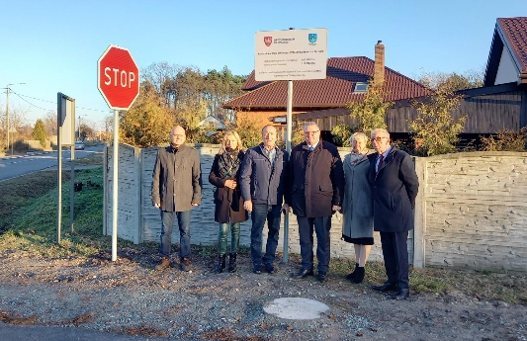  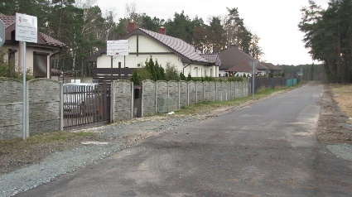 |  |  | Mapa przedstawiająca inwestycję:  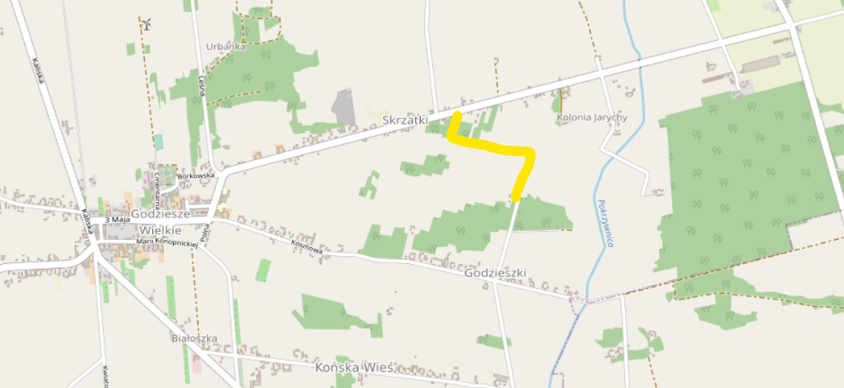  Droga gminna nr 675952P Godzieszki - Skrzatki
Logo:
  

Projekt współfinansowany przez Samorząd Województwa Wielkopolskiego



